ФИРМА ЗАЯВИТЕЛ:........................................................................................................
АДРЕС ЗА КОРЕСПОНДЕНЦИЯ:........................................................................................
ТЕЛЕФОН, ФАКС, E-MAIL:...............................................................................................

Изх. №:.................../ дата.................

ДО
МИНИСТЪРА НА ЕНЕРГЕТИКАТА

З А Я В Л Е Н И Е ЗА Р Е Г И С Т Р И Р А Н Е
Н А Т Ъ Р Г О В С К О О Т К Р И Т И Е

от (трите имена).......................................................................................................
(посочва се заеманата длъжност)..............................................................................

УВАЖАЕМА ГОСПОЖО МИНИСТЪР,
Моля, на основание чл.21, ал.3 от Закона за подземните богатства (ЗПБ) да бъде регистрирано търговско откритие “............” (посочва се името на находището и участъка, ако има такъв).
Откритието е резултат от дейности по Разрешение № ...../ дата ………. за търсене и проучване или за проучване на ................................ (посочва се името на подземното богатство, съгл. чл. 2 от ЗПБ ) в площ “......................................”. Резултатите от проведените геологопроучвателни работи в разрешената площ са представени в Геоложки доклад „....................“ (точното име на доклада и автора).
Параметрите на находището са посочени в представения геоложки доклад, внесен за разглеждане от Специализираната експертна комисия (СЕК) за приемане на запасите и/или ресурсите на находищата на подземни богатства. Обобщени данни за Регистъра на откритията и специализираната карта на находищата са попълнени в Приложения 1 и 2.
Титуляр на откритието ще бъде ……………………………. със седалище........................
Прилагам документ за платена такса за издаване на удостоверение за търговско откритие.

Декларирам, че към настоящия момент, като титуляр на разрешение за търсене и проучване или за проучване на …………………. (посочва се групата подземно богатство) в площ …………, разположена в землището на ………………….., съгласно Разрешение № ………… и сключен договор, нямам парични задължения.
С уважение,

..................(подпис)
(печат)

ПРИЛОЖЕНИЕ № 1

ОБОБЩЕНИ ДАННИ ЗА НАХОДИЩЕ НА ПОДЗЕМНИ БОГАТСТВА

(Данни, които се въвеждат в Регистъра на откритията)

№ |  | Наименование |  | Описание
 |  | Име на находище
 |  | Име на участък
 |  | Административно-териториална принадлежност на територията на обекта:  - име на област  - име на община  - землище на населино място |  | Когато обекта попада в повече от една административно-териториална единица се посочват всичките, в ред съответстващ на размера на площта, попадаща в тях
 | Местоположение |  | Посочва се разстоянието и посоката до най-близкото населено място, допълнително се пояснява ако обекта е в непосредствена близост до воден обект, ж.п.линия, път от републиканската пътна мрежа
 |  | Вид подземно богатство |  | Записва се групата съгласно чл.2 от ЗПБ
 |  | Вид полезно изкопаемо |  | Описва се вида и предназначението на суровината (Например:варовици за трошен камък, варовици за химическата промишленост и др.)
 |  | Полезни компоненти, съдържание
 |  | Вредни компоненти, съдържание
 |  | Количество полезно изкопаемо:  - запаси  - ресурси |  | Записват се в съответната мерна единица изчислените количества по категории, в хиляди, с точност един знак след десетичната точка

Забележка: Полетата, за които няма данни не се попълват.

ПРИЛОЖЕНИЕ № 2

С Х Е М А

НА КОНТУРА НА УЧАСТЪК „..............“, НАХОДИЩЕ „.................“

М 1: 5000 (подходящ мащаб)
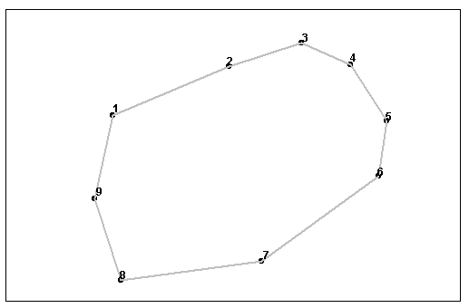

Р Е Г И С Т Ъ Р

С КООРДИНАТИ НА ХАРАКТЕРНИ ТОЧКИ ОТ КОНТУРА НА УЧАСТЪКА/НАХОДИЩЕТО

№ точка | Х(м) | У(м) | Н(м)
1 ÷ N

Площ на участъка/находището – ………. м²

Указания: Точките се поставят на всички чупки от най-външния контур на запасите и ресурсите. Номерацията на точките е по посока на часовниковата стрелка и започва от северозападния край на обекта.
Координатите и котите са определени в системата в която е дефинирана площта за търсене и проучване или за проучване от договора за предоставяне на съответното Разрешение. Изписват се в метри, с точност до един знак след десетичната точка.
Площта на обекта се определя аналитично от координатите на съставящите го точки.

